小白篇
初期SP广告架构搭建

一个搭建完毕的稳定的广告架构是怎么样的？
通过这几个月和不论亿级大佬还是刚下店的小白卖家交流后发现，大家的广告基本逻辑还不太清楚，很多都还停留在多个词堆在一起打，或者是多个asin放在一起打的做法。
还有就是百分比不知道怎么加，加哪里，以及广告架构要怎么做，到底要开什么广告，开了以后要怎么调整的问题，所以在他们的建议下，我手敲了一个比较详细的广告架构构建教学，希望能帮到想要开广告但是不知道怎么开广告的卖家们。
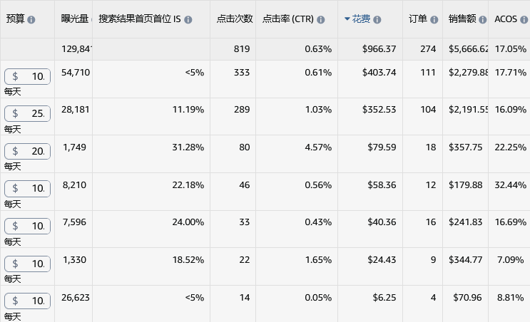
下图是我其中一个产品的广告，是一个已经搭建完毕的广告架构，现在已经到达小类是bs1，基本上没有太大的波动，通过这个架构，已经做了好几条的bs链接，总体来看效果还是不错的，接下来就来详细说明一下如何搭建这个广告架构。
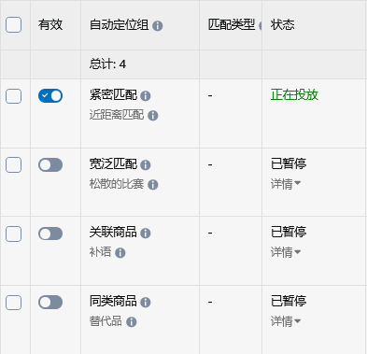
接下来就开始讲解广告架构的各个广告模式以及作用：（这是广告架构的搭建，不分新品老品或者什么类目，都适用）
这是我第一个开启的广告，自动的紧密，注意，一般开启自动广告后会四个匹配模式全开，这个时候需要手动把需要的留下，其他三个关掉。
为什么呢？因为自动的四个匹配模式所匹配的客群和方向都不一样，比如紧密专门匹配跟你产品相似度高的asin和搜索精确度高的关键词，宽泛的话匹配和你有点关系的，同类就是字面意思，互补的话就是匹配到乱七八糟的东西都有可能。所以对应的竞价也不一样（一般情况下的竞价情况是紧密＞关联＞宽泛＞同类），要是都混在一起开，广告位的数据就没法分析了，也看不出来哪个表现好了。
那紧密具体要怎么开，首先我会选择固定的投放策略，因为是新品（老品也会先用固定跑一点数据来测试权重高低，权重是什么后面再说），所以新品asin没有任何的权重以及订单记录、客人点击浏览记录，而且亚马逊的收录也没有做好，亚马逊的机器人压根不知道你是卖啥的，需要给你匹配什么样的人群和关键词，所以需要靠自动广告来跑词和引流，做关键词收录和拓充流量，而固定的策略是根据你的竞价高低给你曝光，不会根据转化率来帮你调整竞价，这样的好处就是最大程度的获得流量，有什么位置曝光什么位置，反正能帮你点击出去，加快asin的权重提升和链接收录，同时也可以帮你检查一下你的链接有没有做的乱七八糟的明明是卖手机壳给你匹配了一堆自行车的关键词，但是固定的转化率有时会很差，出现点击好多次但是不出单的情况，这个时候可以根据广告位置进行微调竞价和百分比。

那么这个时候肯定会有人说，曾经看到过有人教新品上架要先开精准关键词广告来做收录，让亚马逊认识你。首先，精准关键词确实能加快收录你的链接，但是仅仅是这个词的收录，而自动是多方面的，再者，在你的链接没有任何权重以及关键词排名的情况下去打精准关键词，你的广告大部分情况会aocs爆炸，这样做得不偿失，如果你是土豪，那可以当我没说，土豪可以直接冲大词，干就完了。
说完了使用固定的策略，接下来就是选哪个asin了，如果你是多变体链接，但是不知道哪个变体最好卖，那就全部扔到这个紧密里面，创建的时候直接点这个添加变体就好了，让他们跑数据，等到出了好几单以后，看看曝光量和点击量，挑选一个最好的变体当主推款，重新创建一个新的紧密活动，单独推这个asin，剩下的老广告就把筛选出来的那个asin从里面剔除，留下跑的不怎么样的几个，当做辅助用，竞价也不用给太高，陪跑就是了。


再到竞价的策略，这是大家最头痛的地方，竞价该给多少，预算该给多少。
首先我会选择使用建议竞价来跑一天数据看看情况，假设建议竞价是0.5，假设你的转化率是10%，那我希望这个广告一天可以出两单，通过计算就是10个点击出一单，每一单需要的预算就是10*0.5=5美金，两单就是10美金，所以我的预算就给10美金一天。当然了那个是平均的转化水平，如果你链接做得好，价格吸引人转化率肯定会比平均高的。（这里说一下一个玩法，低价螺旋，就是新品上架的时候就给超大的优惠券或者超级低价，去冲销量和排名，这个办法效果是好的，但是后面你想涨价的时候，就会发现很难，每次涨价必然会掉一点销量，所以用这个办法请三思）。
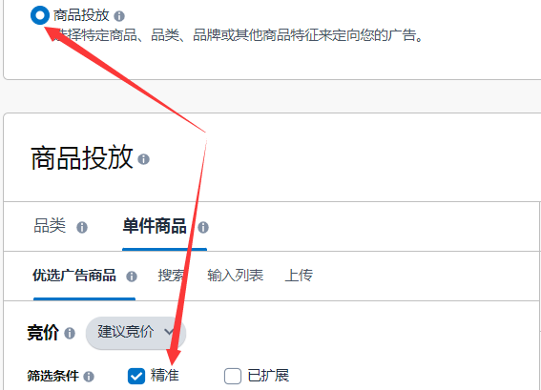
由于是新品没什么权重，所以可能会出现预算花不完的情况（这里提一下权重是什么，其实就是个假设的衡量你的产品当前情况的指标，由点击，转化，等数据来决定你的asin当前能排到哪里，权重越高，给你的流量和匹配的人群就会越好，你就会越来越往上走，权重越差，就会往下走，就是差不多这个意思，想要提升权重，最好的办法就是出单，想尽各种方法出单提升你的权重吧），那么这个情况就是你的竞价低了，因为亚马逊每天这么大的流量，怎么可能连你的10个点击都点不完呢，所以这个时候需要加竞价，不要管那个建议竞价了，先把竞价加上去跑一点数据出来，尽量让广告把钱花出去，跑出来数据了才有调整的方向，如果你每天就给一点点预算（2美金这么点），而且还花不完，那基本上是给亚马逊送钱的（他会为了帮你花出去匹配没用的人群点击）。
同时我也会开启一个自动宽泛的广告活动（有些类目同类表现会比宽泛好一些，可以根据以往经验去判断，没有经验的试一试也行），方法是一样的，目的是为了拓宽流量入口，让更多的流量进入链接，也方便做链接的收录。而宽泛和紧密的不同之处就是宽泛的流量会更广，词也会更泛，会有更多紧密匹配不到的搜索词进来。
开启完这两个广告后，我还会挑选类目里面和我的产品较为贴切的排名较前的asin开启一个定投asin的广告大概5个到10个asin左右作为定位，拓展的选项不勾选，只投放精准的，通过投放这些aisn来加快对链接的收录。
这里可能大家会被市面上的人误导，我的链接没什么评价排名也这么低，定投大佬的链接，我不是给他带流量吗？其实不是的，你能不能出现在大佬的链接下面是看你的权重以及竞价，你要是竞价给太低，可能连在大佬下面曝光的机会都没有，再说了，你能曝光在他下面，对你来说也是很大的帮助，他的链接流量很大，你在他下面曝光相对的流量也会很高。所以不用担心你的链接比不过他们什么的，大家都是卖东西，只要符合客人的审美，人家想买就买了。
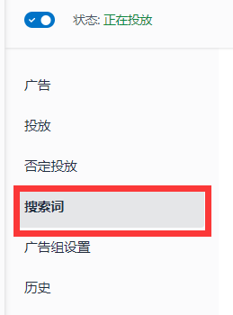
好了，在紧密和宽泛跑了一段时间，出了一些订单后，去搜索词里可以看到，有的是asin有的是关键词，我们筛选出关键词，找到曝光点击以及出单较多的词，去搜一下aba排名，看一下这个词目前能不能用来打关键词广告。（有关怎么挑选关键词来打手动广告的方法和逻辑，我也做了一个视频，可以去我的账号下看看那个视频）。
通常新品是不适合打太大的词的，因为权重还不够，大词的流量很大同时也很杂，所以会有很多不同的购买人群，而权重是分配购买人群很重要的一部分，所以在权重低的时候去匹配这么大量的人群，就会匹配不到很精准购买的人群，导致广告的转化率下降。
初期应该挑一些排名较靠后的词来打精准，相对来说词也更精准，转化会更高。当然也不是叫你挑那些荒无人烟十年都没人搜索一次的词，是相对较小，aba排名可能3到5万的词来打，这些词相对于大词来说CPC也会高一点，但是转化率有可能比大词好一些。
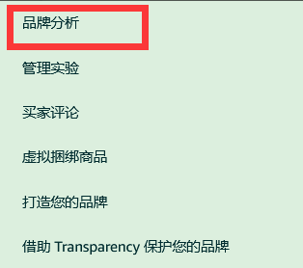
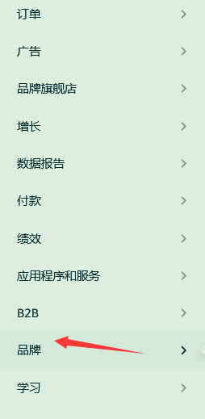
如果你不知道怎么查看aba排名，那你可以打开你的亚马逊后台，点击品牌，然后找到品牌分析，找到热门搜索词，然后输入你要打的词，点击细化结果，就可以查询到这个词上一周的ABA排名了。

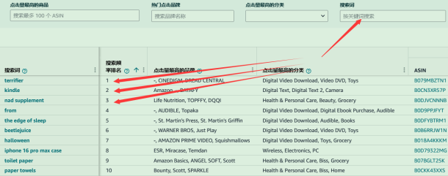

如果你没有注册品牌，那也可以用网站来查询，我这有个网站，可以搜索aba排名，是从亚马逊热门搜索词中抓取的，可能会有一点延迟，但是总体问题不大。
网址：https://www.amz123.com/usatopkeywords
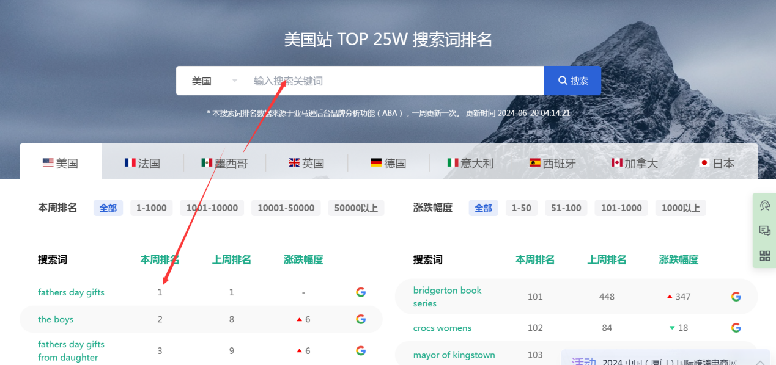

找到一两个适合的关键词以后，就开精准匹配，如果是两个词，就开两个广告活动，因为广告位的调整是在广告活动层面的，如果你两个词放在一起，第一，某一个词可能会吃完所有预算，导致另一个词没有曝光的机会。
第二，你无法控制每一个词的广告位百分比数据。所以需要单个词单个活动进行投放（用市场上的说法就是SKAG，但是我不会像他们一样弄几百个活动去打，那不得累死）。
第三，几个大词的流量就足够支撑整个链接，不需要过多的词来推广，因为长尾词没多少人会用来搜的，大部分人都是搜的大词。
记住我前面说的这句话不是叫你直接打大词，是叫你不要打太多乱七八糟的词，先找aba3-5w左右的来打。
策略方面依然是选择固定，竞价我会选择搜索词报告中出单的cpc来设置，如果预算花不出去，那就稍微加一些竞价，直到能每天烧完或者烧80%左右。
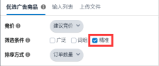
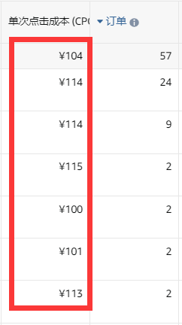
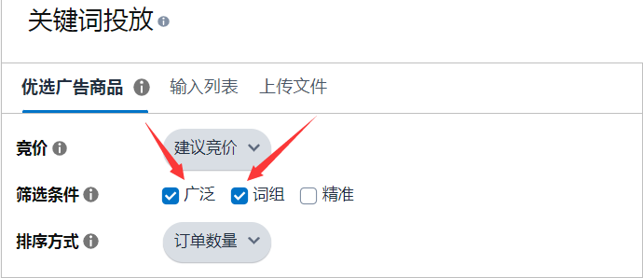
在固定表现好的情况下（竞价能稳定每天的点击，每天都能花的出去，最起码其余位置能出几单的情况，就能算表现好，全是商品页点击而且订单没几个的不算，这种情况继续加竞价），我会把策略改成提降模式，因为提降会根据转化率来调整竞价，所以为了优化aocs以及转化率，会使用这个模式来继续投放广告，而转换成提降的竞价是需要改动的，一般我会选择按照固定竞价的cpc/2再多给一点空间让他发挥一下。
例如固定的cpc是1.5，那我的提降竞价就会给1.5/2=0.75 0.75*1.1=0.83，目的是为了让提降通过提高竞价的最大值来提升我的转化率。
关于提降的竞价调整以及百分比调整，又叒是一个比较详细的内容，也是可以私聊我交流。还有一个就是，一开始开的那个自动紧密和宽泛，在表现好的情况下也可以转成提降模式来提高转化率（开了手动之后，原来自动中不需要否词，不需要否词，因为精准的竞价会比自动高，流量会优先分配到精准中，所以不用担心自动会和手动互相竞争，自动继续跑，不用否词不用关掉，要是花的多可以降竞价或者降低预算来缓解一下）（说到否词，一般能跑出来和你的产品相关的词都是不用否定的，要否定的都是乱七八糟不相关的，品牌词之类了，除非真的有些词点了几十次才出一单或者一单都不出，那就能考虑否掉，不然一般都是不否词的）。
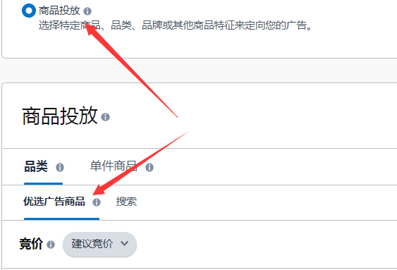
经过打了一段时间的精准后，自然排名和广告排名（不会看这两个排名的可以下载一个sif或者西柚找词，都可以免费查看asin的广告排名和关键词排名，但其实这些都是插件抓取的，仅供参考，实际以你的订单量和类目排名有没有上升为准）会有所提升。
这个时候如果还想要提升链接的单量和排名的话，这个词的精准所带来的流量就不够了，所以我们需要开启这个词的广泛或者词组匹配来继续扩大我们的流量覆盖区域，我个人比较喜欢开广泛，感觉效果会好一点，通过广泛匹配来拓宽这个词下的流量，加快推进这个词的广告排名以及权重。（可能会出现精准和广泛直接有竞争的问题，所以两个广告的竞价不要太相近，精准要高一点，广泛和词组低一点，错开出单的区间）。
方法依然是先固定跑数据，根据数据调整或者切换成提降来提升转化率。
再一个我会开启商品投放的广告，将我的asin投放到类目中，增加大类目的曝光量，获得更大的流量。
说明一下，重点的广告是关键词广告，而自动和asin以及商品投放等都是作为辅助的广告，不要过多的投入预算或者时间进去，把他们的acos调整到一个能接受的范围就好，主要是通过关键词广告把排名冲上去。
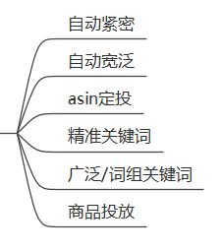
这一段下来，广告的架构就已经初步的成型，我们来整理一下，暂时开启了这几种广告活动。
在这个架构的基础上，还会补充更多的可能冲的关键词广告以及同类广告和互补广告，最终形成一个稳定的广告架构（说一下什么样的广告才算稳定，点击稳定，每天都有差不多的点击，转化率稳定，广告的转化率一般情况下需要比整条父体链接的转化率要高，才有带动往前的效果，如果你的广告转化率比总转化率还要低的话，那就拖后腿了，你开了广告反而亏了，还有就是订单稳定，不是今天十单明天零蛋，这个稳定要看3天以上作为一个周期来对比，因为每天的流量不一样，匹配到的词和人都不一样，所以不要用短期的数据去判断），让你的自然排名和广告排名都很难被撼动。
广告架构可以稳定你的广告流量，也可以提升自然排名，但光建立架构是不够的，更多的是通过调整每一个广告的竞价以及百分比，来让每一个广告都到达最好的位置，至于要怎么调整，这是通过分析广告数据后再调整的，所以空谈是没法说明的，不过主要的方向依然是：固定的策略以拓充流量，增加点击为主，提降策略，以提高广告转化率为止，让每一个点击都有转化的机会。

2024.11.1更新：
最近又统计了一下亚马逊前台商品的数据，以及我自己的广告数据，发现一个现象能更加能体现广告架构完整的重要性。
我筛选了前一百名的销量数据，按照销量去排序，发现每个排名之间的销量平均都差了1.1-1.3倍，也就是说，你希望排名能向前一位，你的单量就需要比现在多1.1倍，假设你的单量现在是100单每天那么就需要100*1.1=110单每天才能在小类里面上升一名。那这里我们就会想到，给出单最好的广告加竞价和预算，让他多出10单不就可以了吗？这里你一定会遇到，本来跑的好的广告，一加预算就跑的不好了，这是为什么呢？
看我广告架构的图去分析：
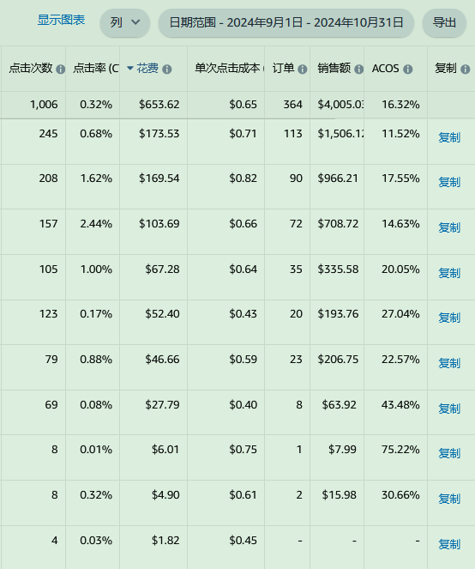
这是我某个asin近两个月的广告数据，通过订单我们可以发现，每个活动之间的订单比例也很接近1.1-1.3倍，例如113/90=1.2；90/72=1.2；35/23=1.5，但是我们发现72和35之间，相差的有点多，这就不太符合比例标准，代表我们的广告架构还不够完善，应该在这之间还有一个广告活动并且订单差距接近1.1-1.3倍，才符合订单递减的现象，所以我们就应该补上一个广告活动。
继续回到预算的问题，如果我需要多出十单，那么也应该按照1.2倍去给每个广告活动去分配预算，让每个广告活动多出一到两单，而不是直接加到某一个广告活动里，让他多跑十单，因为这样违背了订单递减的规律，多出来的预算就会变成没用的流量花费掉，导致我们一加预算就会变差。
那么这个订单递减的规律，也提示了我们一点，广告的订单也不是完全来自于一个或两个词，是由多个关键词和asin加起来的，所以我们在做架构的时候，就应该按着订单量递减的规律去找词和做架构，以大词的单量为首，逐渐补充小一级的词，来平衡总体的单量，并不是只靠一个大词就能把整体的单量给冲上去。这就是为什么要做广告架构，不是只开手动关键词的原因。当然这也只是一个规律，并不是叫你强制套到每一个产品或者广告上面使用，是为了让你更方便的理解广告架构的组成和作用而已。

